圖片來源

哪吒

http://www.cctv.com/program/dhc/20040326/images/101678_006d.jpg

太乙

http://img.tv.cctv.com/image/2007/12/141_200712031016214.jpg

李靖

<http://enjoy.eastday.com/eastday/enjoy1/xztzh/dntg3D/node589011/node590192/images/01991298.jpg>

四氓

<http://img.973.com/newspic/123/123095f8656079dc2a591c7438f32fb2.jpg>

背景

http://img.wan.renren.com/images/2012/1121/thumb_940__1353482652498.jpg

start鍵

http://images.all-free-download.com/images/graphiclarge/start_button_psd_layered_176750.jpg

畫面都是一次出現，游標用原本的箭頭就可以了

由箭頭移動選項即可

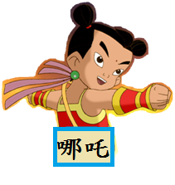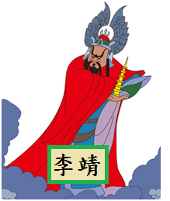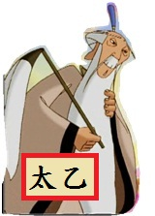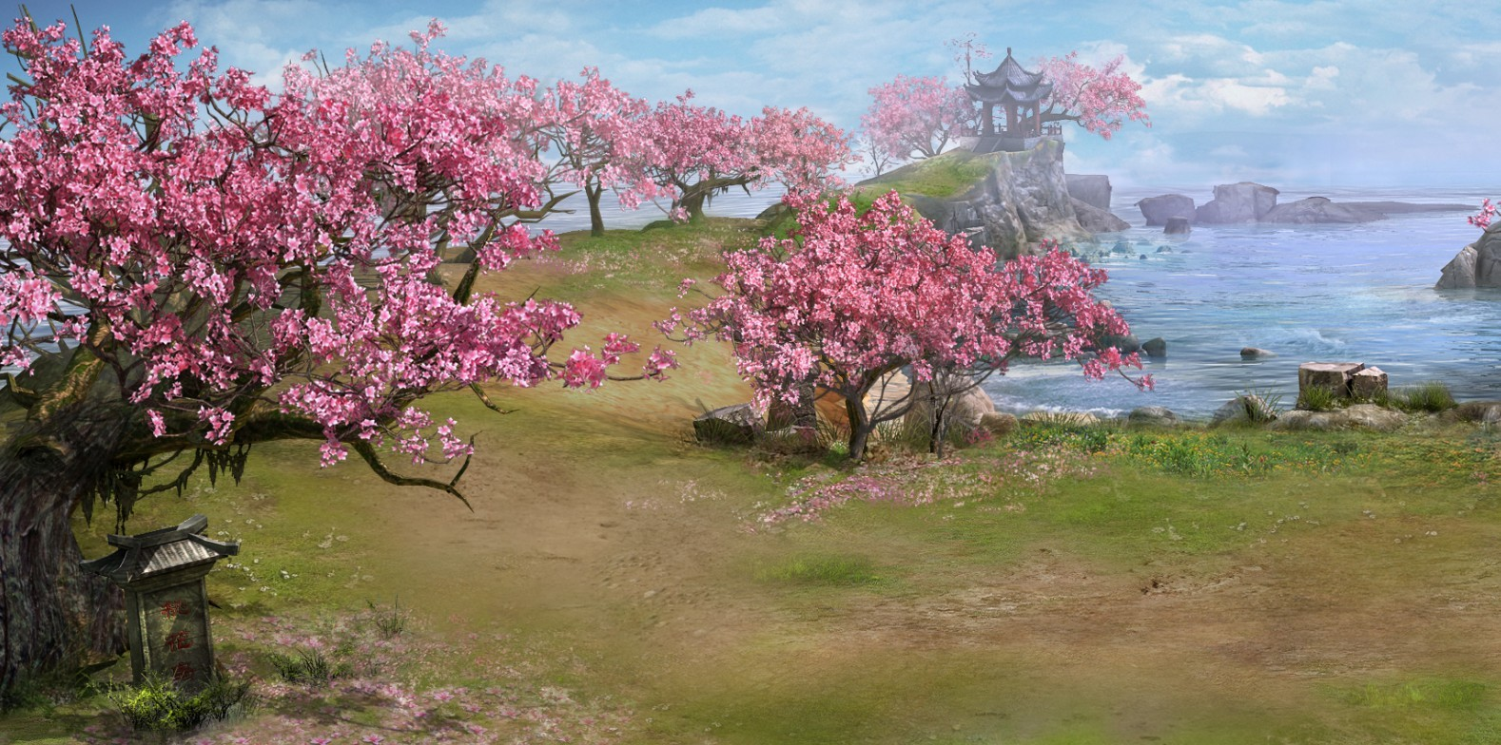



**Round 1-教育態度分分看**

**課文中對於哪吒而言，太乙就像哪吒的第二個父親，兩位父親分別代表兩種不同的教育態度，請依照課文內容來分析，這些形容詞分別屬於哪位人物的教育態度。**

**冷漠的**

**喜悅的**

**期待的**

**有耐心的**

**不看重的**

**不安的**



**冷漠的**

**喜悅的**

**有耐心的**

**不安的**

**期待的**

**不看重的**



**下一關**

**冷漠的**

**不安的**

**不看重的**

**期待的**

**有耐心的**

**喜悅的**



**有耐心的**

**冷漠的**

**不安的**

**期待的**

**不看重的**

**喜悅的**

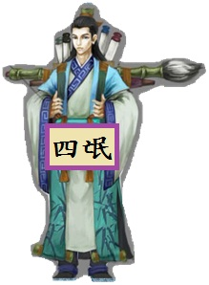

**Round 2-人物關係對對碰**

**在《封神榜裡的哪吒》課文中出現四位重要人物，太乙、哪吒、李靖、四氓。以哪吒為主角，放入與其他角色的關係，即可完成作答。**









**再玩一次**



**再玩一次**